Dossier presse: Alger le 24 Avril 2018

La 3ème session des travaux de consultation nationale autour de l’élaboration de la stratégie nationale d’exportation (SNE) hors hydrocarbures, au niveau d'ALGEX

Source aps Mardi, 24 Avril 2018

Stratégie nationale d'exportation: présentation de la feuille de route au gouvernement en juin

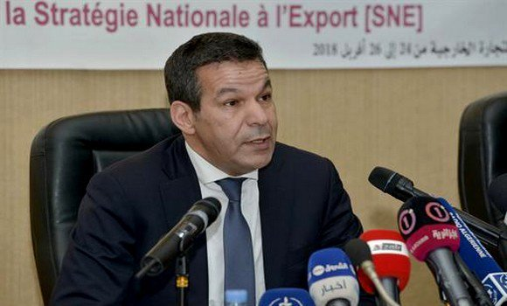
La feuille de route du projet de la mise en place d'une Stratégie nationale d'exportation (SNE), permettant la diversification de l'économie nationale et des exportations, devrait être finalisée en juin prochain et sera soumise au gouvernement, a indiqué mardi à Alger le ministre du Commerce, Saïd Djellab.

"Cette feuille de route, devrait voir le jour à l'issue du quatrième atelier prévu en juin et soumise au gouvernement pour adoption", a précisé le ministre lors d'un point de presse en marge du troisième atelier de consultation des acteurs de la SNE.

Elle devrait tracée les contours de la stratégie nationale de la diversification de l'exportation (SNE), permettant la diversification de l'économie et des exportations.

Une fois adoptée par le gouvernement, il sera question de la mise en œuvre de cette feuille de route, à travers la mise en place des instances adéquates et l'amélioration du rôle des instances déjà existantes comme la chambre algérienne du Commerce et de l'Industrie (CACI), le Fonds spécial pour la promotion des exportations (FSPE) et l'Agence nationale de la promotion des exportations (ALGEX), a avancé le ministre.

Pour ce de la troisième consultation qui se tient du 24 au 26 avril au siège d'ALGEX, elle permettra la préparation d'une première feuille de route de la mise en place d'une Stratégie nationale d'exportation, afin de la présenter lors du prochain atelier, a encore expliqué M.Djellab.

Elle regroupe une équipe nationale du projet qui est composée d’un panel de représentants d’entreprises, et des institutions d’appui au commerce concernées, et de personnes ressources expertes dans les thématiques relatives à la problématique du commerce international des politiques commerciales et de l’exportation.

Cette équipe technique fournira l'expertise dans les différents secteurs économiques et domaines abordés dans le cadre de la formulation de cette feuille de route.

Organisée par le ministère du Commerce avec l’appui technique du Centre du Commerce International de Genève, cette rencontre penchera durant trois jours sur les stratégies des secteurs prioritaires et les stratégies relatives aux fonctions transversales.

Ainsi, huit (8) secteurs ont été identifiés comme prioritaires. Il s'agit, selon le ministre, des secteurs des produits pharmaceutiques, les technologies d'information et de communication(TIC), les produits alimentaires et agricoles, équipements de transport (composants automobile), l'électronique, les produits de la pétrochimie, les matériaux de construction, les cuirs, le textile et le tourisme.

Quant aux fonctions transversales d’appui au commerce, quatre ont été identifiées comme prioritaires. Il s'agit de l'information et promotion commerciale, la gestion de la qualité, la facilitation des échanges et logistique et les financements à l’export, a fait savoir M.Djellab.

" La nécessité urgente pour le pays de se départir de sa dépendance vis à vis de la mono- exportation et du risque de volatilité des cours des hydrocarbures, a conduit les pouvoirs publics à adopter un nouveau modèle de croissance économique (2016-2030), basé sur une approche consacrant une certaine complémentarité entre le marché et un rôle régulateur de l'Etat", a précisé le ministre.

Cette approche, a-t-il expliqué a "comme principal objectif, la consécration d'une plus grande liberté pour l'initiative privée et l'amélioration du climat des affaires, en vue de promouvoir l'investissement pour une accélération de la diversification de l'économie et des exportations d'autant plus que l'Algérie aspire devenir un acteur actif dans le système commercial multilatéral particulièrement au plan régional.

Il a, par ailleurs, affirmé que "les problèmes de développement sont si complexe et les défis à relever sont si important que seule une action concertée et ancrée à une vision claire pourrait permettre d'y faire face."

Pour sa part, le représentant du Centre du commerce international de Genève (ITC), Darius Kurek, a indiqué que la SNE permettrait à l'Algérie de définir les secteurs prioritaires et d'arrêter son plan d'action pour développer son commerce extérieur.

A noter que les deux premières sessions de consultation nationales tenues respectivement en octobre 2017et janvier 2018 ont permis, d’une part de fixer la vision, les objectifs stratégiques et les objectifs opérationnels de la future SNE et d’autre part d’arrêter la liste des secteurs prioritaires et des fonctions d’appui transversales.
Pour rappel, le projet de la SNE est financé, en partie, par la Banque islamique de développement (BID) à hauteur de 70%, ainsi que le ministère de Commerce à hauteur de 30%.

Chapeauté par le ministère de Commerce, sa réalisation est confiée à des experts algériens et ceux de l'ITC.

L'ITC est une agence conjointe de l’Organisation mondiale du commerce (OMC) et des Nations Unies. Son objectif consiste à aider les pays en développement et en transition à parvenir au développement humain durable grâce aux exportations.

L'UE a eu des explications sur les mesures de l'Algérie de réduction des importations

Des explications ont été données aux partenaires européens quant aux mesures provisoires prises par l'Algérie pour réduire ses importations face aux difficultés financières, a affirmé mardi à Alger le ministre du Commerce, Said Djellab.

"Nous avons bien expliqué à nos partenaires de l'Union européenne, avec qui nous avons une relation stratégique, que nous traversons une période très difficile sur le plan financier et particulièrement au niveau de la balance commerciale et celle des paiements, et qu'il s'agit aussi d'une période transitoire", a précisé M. Djellab en réponse à une question de la presse en marge d'une réunion sur les exportations hors-hydrocarbures.

"Il a été expliqué à l'UE qu'il s'agissait d'une période difficile et que nous sommes, donc, obligés de regarder de très prés nos importations", a-t-il déclaré.

Il a également été expliqué aux partenaires européens de l'Algérie qu'il s'agissait d'une "période transitoire qui permettra à l'Algérie de diversifier son économie et de ne pas dépendre uniquement des hydrocarbures", a-t-il soutenu.

Dans ce sens, il a considéré que "le principe de partenariat implique qu'il y ait une compréhension".

